МИНОБРНАУКИ РОССИИ  
 Федеральное государственное бюджетное   
образовательное учреждение высшего образования  
 «Ухтинский государственный технический университет»   
(УГТУ)

Кафедра вычислительной техники, информационных систем и технологий

**РАСЧЁТНО-ГРАФИЧЕСКАЯ РАБОТА**Дисциплина: «Интернет-технологии и web-ориентированные системы»  
  
Шифр 191407 Группа ИCТ-2-19 Курс 2   
  
Морданов Егор Владимирович

Проверил:  
доцент кафедры ВТИСиТ П. В. Кожевникова

Ухта

2021

СОДЕРЖАНИЕ

Постановка задачи 3

Описание структуры базы данных 4

Структура проекта 6

Реализация функциональных требований 7

Руководство пользователя 8

Список использованной литературы 13

Приложение А 15

Приложение Б 17

# ПОСТАНОВКА ЗАДАЧИ

В рамках этой работы необходимо разработать WEB-систему для учёта компьютерного оборудования в учебном классе.

Система должна выполнять следующие функциональные требования:

1. Система должна предоставлять возможность осуществлять поиск информации по в БД по параметрам: учётному номеру, типу процессора, номеру оборудования.
2. Система должна предоставлять возможность вводить и корректировать данные о оборудовании в учебном классе.
3. Система должна предоставлять возможность вводить и корректировать справочные данные (размеры памяти).
4. Система должна быть защищена:
   1. Доступ к таблице с размерами памяти защищен логином и паролем.

При выполнении работы следует обратить внимание на название файлов, переменных и объектов базы данных. Они должны соответствовать решаемой задаче.

Система должна быть реализована на языке PHP, а в качестве СУБД необходимо использовать MySQL. При разработке системы должны использоваться Open Server.

# ОПИСАНИЕ СТРУКТУРЫ БАЗЫ ДАННЫХ

Для решения поставленной задачи была составлена база данных, состоящая из двух таблиц: pc (Таблица 1) и sizeset (Таблица 2).

Таблица pc создана с целью хранения информации о оборудовании в учебном классе. Таблица sizeset создана с целью хранения информации о размерах памяти.

Имя базы данных: pc.

Таблица 1- Команды

|  |  |  |  |
| --- | --- | --- | --- |
| pc | | | |
| **Имя** | **Тип** | **Пояснение** | **Ограничения** |
| id | Int[11] | Идентификатор | PK |
| reg_num | Int[11] | Регистрационный номер |  |
| model_code | Int[11] | Код модели |  |
| processor_type | varchar[30] | Тип процессора |  |
| disk_size | Int[11] | Размера диска |  |
| memory_size | Int[11] | Размер оперативной памяти | NOT NULL, FK |

Таблица 2- Справочник

|  |  |  |  |
| --- | --- | --- | --- |
| sizeset | | | |
| **Имя** | **Тип** | **Пояснение** | **Ограничения** |
| id | Int[11] | Идентификатор | PK |
| nums | Int[11] | Размер оперативной памяти |  |

Структура базы данных представлена на Рисунке 1.

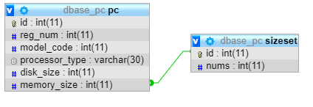

Рисунок 1 - Структура БД

# структура ПРОЕКТа

Проект состоит из следующих файлов:

* **index.php** – основной скрипт проекта. Вывод оборудования.
* **objectadd.php** – скрипт для добавления данных о новом оборудовании
* **autho.php** – скрипт для авторизации пользователя в системе
* **grupedit.php** – скрипт для изменения данных о размерах памяти
* **phpdatatable.php** – скрипт для изменения данных оборудования
* **processaddgroup.php** – скрипт для отображения результата добавления размеров памяти
* **processdel.php** – скрипт для отображения результата удаления данных оборудования
* **processdelkod.php** – скрипт для отображения результата удаления оборудования из базы данных
* **processedit.php** – скрипт для изменения данных оборудования
* **Showtable.php** – скрипт для отображения таблицы данных оборудования и поиска по базе данных.

# Реализация функциональных требований

Для реализации первого функционального требования «Система должна предоставлять возможность осуществлять поиск информации в БД по параметрам: учётному номеру, типу процессора, номеру оборудования.» были добавлены на главной странице поле для ввода текстовой информации и кнопка (см. Листинг 1). Функция поиска, в которую передается строка, поиск по которой нужно осуществить, представлена в листинге 2, а вызов функции в листинге 3.

Листинг 1 - Поле для ввода и кнопка

|  |
| --- |
| <form action="index.php" method="post">  <table border=0>  <tr bgcolor=#cccccc>  <td width="150"> </td>  <td width="15"> </tr></td>  <tr>  <td>Поиск</td>  <td colspan="2"><input type="hidden" name="confirm" id="confirm" value="12345"></td>  <td align="left"><input type="text" name="search" size="30" maxlength="30"> </td>  <td col span="1" align="center"><input type="submit" value="Поиск"></td>  </tr> table></form> |

Листинг 2 - Функция поиска

|  |
| --- |
| function searching($search)  {  $connection = mysqli_connect("localhost", "root", "", "dbase_pc")  or die ("Ошибка соединения с сервером");  $search = $_POST['search'];  $query = "SELECT pc.id as id,  pc.reg_num as reg_num,  pc.model_code as model_code,  pc.processor_type as processor_type,  pc.disk_size as disk_size,  sizeset.nums as memory_size  FROM pc INNER JOIN sizeset ON pc.memory_size = sizeset.id  WHERE  pc.id LIKE '%$search%' ||  reg_num LIKE '%$search%' ||  processor_type LIKE '%$search%'";  $result = mysqli_query ($connection, $query) or die ("Ошибка при выполнении запроса ".mysqli_errno ($connection).": ".mysqli_error ($connection));  mysqli_close($connection);  return $result;} |

Листинг 3 - Условие для выполнения поиска

|  |
| --- |
| if($_POST["confirm"])  {  $seacrh = $_POST['search'];  require 'Showtable.php';  $result = searching($search);  show($result);} |

Для реализации второго функционального требования «Система должна предоставлять возможность вводить и корректировать данные о оборудовании в классе» были добавлены на главную форму кнопки «Изменить» «Добавить» и «Удалить». Функция добавления представлена в Листинг 4. Функция удаления представлена в Листинг 5. Функция изменения данных представлена в Листинг 6. Вызов функция представлен в Листинг 7.

Листинг 4 - Добавление оборудования

|  |
| --- |
| <?php  $reg_num = $_POST['reg_num'];  $model_code = $_POST['model_code'];  $processor_type = $_POST['processor_type'];  $memory_size = $_POST['memory_sizebd'];  $disk_size = $_POST['disk_sizebd'];  require 'fdata.php';  $error = testdata($reg_num, $model_code, $processor_type, $memory_size, $disk_size);  if ($error !='Ошибка: ') {  echo "<center style=\"color:red\">$error<center>";  echo "<p><a href='objectadd.php'>Добавить оборудование</a>";  }  else {  $connection = mysqli_connect("localhost", "root", "", "dbase_pc")  or die ("Ошибка соединения с сервером");  $query = "INSERT INTO pc (reg_num, model_code, processor_type, disk_size, memory_size) VALUES ('$reg_num', '$model_code', '$processor_type', '$disk_size', '$memory_size')";  $result = mysqli_query ($connection, $query)  or die ("Ошибка при выполнении запроса ".mysqli_errno ($connection).": ".mysqli_error ($connection));  if($result) echo "Данные сохранены";  if(!$result) echo "Ошибка сохранения данных";  echo "<p><a href='index.php'>Список оборудования</a>";  mysqli_close($connection);  }  ?> |

Листинг 5 - Удаление оборудования

|  |
| --- |
| <?php  $id=$_POST['id'];  $connection=mysqli_connect("localhost", "root", "", "dbase_pc")  or die("Ошибка соединения с сервером");  $query = "DELETE FROM pc  WHERE id='$id'";  $result = mysqli_query($connection, $query)  or die ("Ошибка при выполнении запроса ".mysqli_errno ($connection).": ".mysqli_error  ($connection)) ;  if($result) echo "Данные о оборудования удалены";  if(!$result) echo "Ошибка удаления данных";  echo "<p><a href='index.php'>Список оборудования</a>";  mysqli_close($connection);  ?> |

Листинг 6 - Изменение информации оборудования

|  |
| --- |
| <?php  $id=$_POST['id'];  $reg_numedit=$_POST['reg_numadd'];  $model_codeedit = $_POST['model_codeadd'];  $processor_typeedit = $_POST['processor_typeadd'];  $disk_sizeedit = $_POST['disk_sizeadd'];  $memory_sizeedit = $_POST['memory_sizeadd'];  require 'fdata.php';  $error = testdata($reg_numedit,$model_codeedit, $processor_typeedit,$disk_sizeedit, $memory_sizeedit);  if ($error !='Ошибка: ') { echo "<center style=\"color:red\">$error<center>";  echo '<form action="phpdatatable.php" method="post">';  echo '<input type="hidden" name="id" value="'.$id.'">';  echo '<input align="center" type="submit" value="Вернуться к изменениям">';  echo '</form>';  }  else{$connection=mysqli_connect("localhost", "root", "", "dbase_pc")  or die("Ошибка соединения с сервером");  $query = "UPDATE pc SET  reg_num='$reg_numedit',  model_code='$model_codeedit',  processor_type='$processor_typeedit',  disk_size='$disk_sizeedit',  memory_size='$memory_sizeedit'  WHERE id='$id'";  $result = mysqli_query($connection, $query)  or die ("Ошибка при выполнении запроса ".mysqli_errno ($connection).": ".mysqli_error  ($connection)) ;  if($result) echo "Данные изменены";  if(!$result) echo "Ошибка изменения данных";  echo "<p><a href='index.php'>Список оборудования</a>";  mysqli_close($connection);  }?> |

Листинг 7 - Вызов функций

|  |
| --- |
| while ($row = mysqli_fetch_array ($result))  {  echo '<tr><td>'.$row['id'];  echo '</td><td>'.$row['reg_num'];  echo '</td><td>'.$row['model_code'];  echo '</td><td>'.$row['processor_type'];  echo '</td><td>'.$row['disk_size'];  echo '</td><td>'.$row['memory_size'];  echo '</td>';  echo '<td><form action="phpdatatable.php" method="post">';  echo '<input type="hidden" name="id" value="'.$row['id'].'">';  echo '<input align="bottom" type="submit" value="Изменить">';  echo '</form></td>';  echo '<td><form action="processdel.php" method="post">';  echo '<input type="hidden" name="id" value="'.$row['id'].'">';  echo '<input align="center" type="submit" value="Удалить">';  echo '</form></td>';  echo '</tr>';  } |

Для реализации третьего функционального требования «Система должна предоставлять возможность вводить и корректировать справочные данные (размеры памяти)» на главную форму была добавлена кнопка «Перейти к редактированию размера памяти», которая выводит на экран справочник. А на самой форме со справочной информацией добавлены кнопки «Удалить», «Изменить» и «Добавить». Функция для отображения справочной таблицы представлена в Листинг 8. Функция добавления размеров памяти представлена в Листинг 9. Функция удаления представлена в Листинг 10. Вызов функций представлен в Листинг 11.

Листинг 8 – Отображение справочника

|  |
| --- |
| <?php  $connection=mysqli_connect("localhost", "root", "", "dbase_pc") or die("Ошибка соединения с сервером");  $query = "SELECT * FROM sizeset";  $result = mysqli_query ($connection, $query) or die ("Ошибка при выполнении запроса".mysqli_errno ($connection).": ".mysqli_error ($connection));  echo '<table class="lighting" border=1>';  echo '<tr class="up_row"><th>№</th>';  echo '<th>Размеры памяти</th>';  echo '<th/>'; |

Продолжение листинга 8

|  |
| --- |
| $i=1;  while ($row = mysqli_fetch_array ($result))  {  echo '<tr><td>';  echo $i;  echo '</td><td>'.$row['nums'];  echo '</td><td>';  echo '<form action="processdelgroup.php" method="post">';  echo '<input type="hidden" name="id" value="'.$row['id'].'">';  echo '<input type="hidden" name="memorygroupdel" value="'.$row['nums'].'">';  echo '<input type="submit" name="delgr" value="Удалить">';  echo '</form>';  echo '</td>';  echo '</tr>';  $i++;    }  echo "</table>";  mysqli_close($connection);  ?> |

Листинг 9 - Добавление размеров памяти

|  |
| --- |
| <?php  $sizeadd = $_POST['sizethatadds'];    $connection = mysqli_connect("localhost", "root", "", "dbase_pc")  or die ("Ошибка соединения с сервером");  $query = "INSERT INTO sizeset (nums) VALUES ('$sizeadd')";  $result = mysqli_query ($connection, $query)  or die ("Ошибка при выполнении запроса ".mysqli_errno ($connection).": ".mysqli_error ($connection));  if($result) echo "Данные сохранены";  if(!$result) echo "Ошибка сохранения данных";  echo "<p><a href='grupedit.php'>Список размеров памяти</a>";  mysqli_close($connection);    ?> |

Листинг 10 - Удаление размеров памяти

|  |
| --- |
| <?php  $id=$_POST['id'];  $memorygroupdels=$_POST['memorygroupdel'];  $connection=mysqli_connect("localhost", "root", "", "dbase_pc")  or die("Ошибка соединения с сервером");  $query2 = "DELETE FROM pc WHERE memory_size='$id'";  $result = mysqli_query($connection, $query2)  or die ("Ошибка при выполнении запроса ".mysqli_errno ($connection).": ".mysqli_error  ($connection)) ;  $query = "DELETE FROM sizeset  WHERE id='$id'";  $result = mysqli_query($connection, $query)  or die ("Ошибка при выполнении запроса ".mysqli_errno ($connection).": ".mysqli_error  ($connection)) ;  if($result) echo "Размер удален";  if(!$result) echo "Ошибка удаления данных";  echo "<p><a href='grupedit.php'>Редактировать размер памяти</a>";    mysqli_close($connection);  ?> |

Листинг 11 - Вызов функций

|  |
| --- |
| while ($row = mysqli_fetch_array ($result))  {  echo '<tr><td>';  echo $i;  echo '</td><td>'.$row['nums'];  echo '</td><td>';  echo '<form action="processdelgroup.php" method="post">';  echo '<input type="hidden" name="id" value="'.$row['id'].'">';  echo '<input type="hidden" name="memorygroupdel" value="'.$row['nums'].'">';  echo '<input type="submit" name="delgr" value="Удалить">';  echo '</form>';  echo '</td>';  echo '</tr>';  $i++;  }  echo "</table>"; |

Для реализации четвертого функционального требования «Система должна быть защищена» была добавлена HTTP аутентификация для доступа к информации размеров памяти. Функция http аутентификации представлена в Листинг 12. Вызов функции представлен в Листинг 13.

Листинг 12 - HTTP аутентификация

|  |
| --- |
| <?php  header('Content-Type: text/html');  $username = '123';  $pass = '123';  if (!isset($_SERVER['PHP_AUTH_USER']) || !isset($_SERVER['PHP_AUTH_PW']) || ($_SERVER['PHP_AUTH_USER'] != $username) || ($_SERVER['PHP_AUTH_PW'] != $pass)){  header('HTTP/1.1.401 Unauthorized');  header('WWW-Authenticate: Basic realm ="Оборудования"');  exit('Вы должны ввести правильно имя пользователя и пароль');  }  else { header('Location: grupedit.php'); }  ?> |

Листинг 13 - Вызов функций

|  |
| --- |
| <p><a href='objectadd.php'>Добавить</a>  <p><a href='autho.php'>Редактировать группы</a>  </body>  </html> |

# Руководство пользователя

Запускаем проект из меню Open Server. После чего открывается стартовая страница (Рисунок 2). Главная страница содержит таблицу данных оборудования в учебном классе.

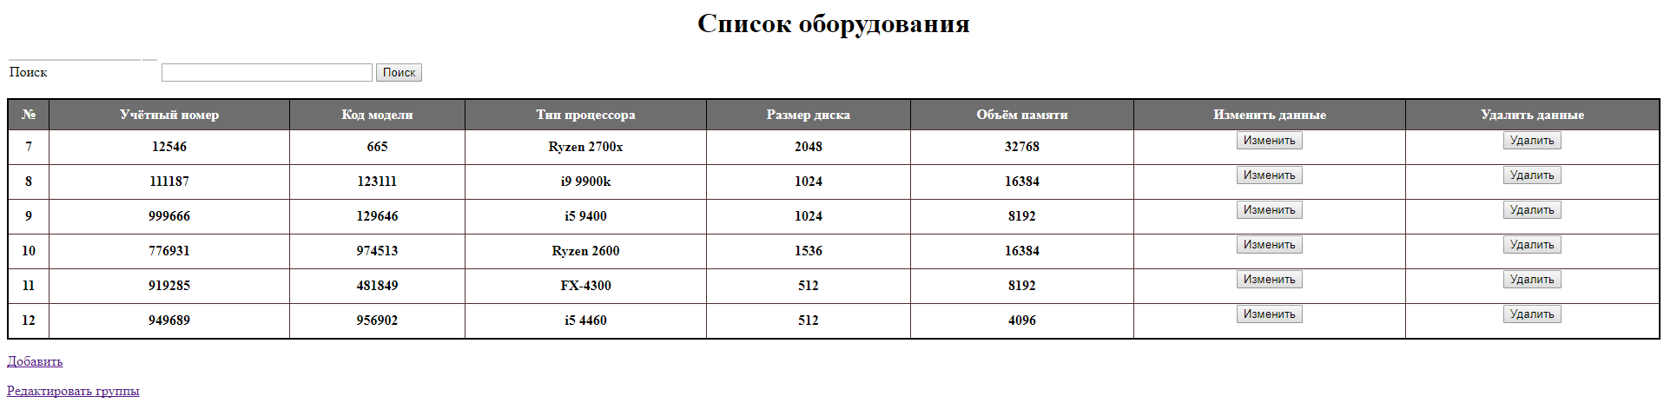

Рисунок 2 - Главная страница

При наведении на любую ячейку таблицы, вы увидите подсвечивающиеся строку и столбец (Рисунок 3), которые помогают не ошибиться в большом количестве записей.

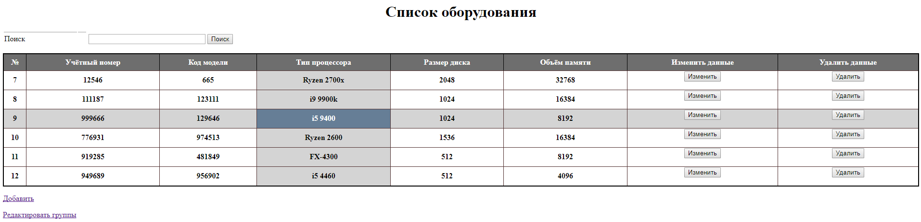

Рисунок 3 - Подсветка строк и столбцов

Нажав на кнопку изменить, открывается форма для редактирования данных (Рисунок 3). Данная форма содержит выпадающий список для выбора команды, текстовые поля для ввода: Учётный номер, код товара, тип процессора, размер диска, объём памяти. После того, как данные были отредактированы, и нажата кнопка «Изменить», открывается форма, которая показывает результат выполнения операции об успешном выполнении (Рисунок 4), или же некорректном вводе данных.

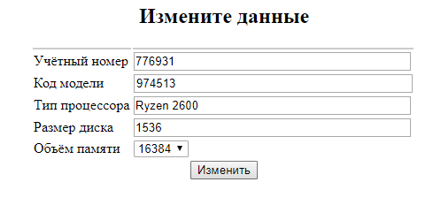

Рисунок 4 - Изменение данных

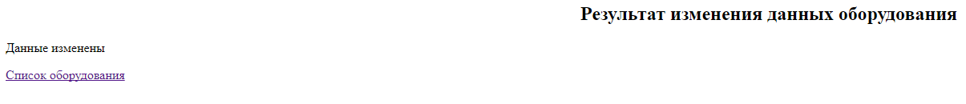

Рисунок 5 - Результат изменения данных

Чтобы удалить команду, необходимо в таблице нажать на кнопку «Удалить», после чего будет высвечена форма, отображающая результат удаления данных (). Чтобы снова вернуться к таблице, необходимо перейти по ссылке «Список команд».



Рисунок 6 - Результат удаления оборудования

Для добавления нового оборудования, необходимо перейти по ссылке «Добавит», после чего откроется форма для добавления (Рисунок 7). Данная форма содержит выпадающий список для выбора размера памяти, текстовые поля для ввода: Учётный номер, код товара, тип процессора, размер диска. Как только все данные оборудования были введены, необходимо нажать на кнопку «Отправить», после чего будет открыта результирующая форма об успешном добавлении данных в базу. Если данные о команде были введены не в полном объеме, будет выведено сообщение о некорректности введенных данных (Рисунок 8).

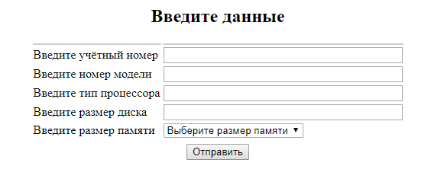

Рисунок 7 – Добавление оборудования

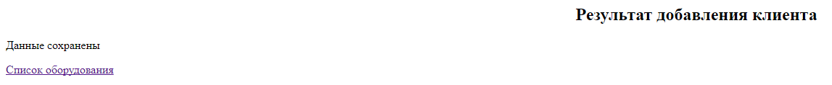

Рисунок 8 - Результат добавления

Чтобы отредактировать данные из справочника по критерию «Объём памяти», необходимо перейти по ссылке «Редактировать группы». Для того чтобы открылась форма редактирования, нужно ввести пароль в высвечивающемся окне (Рисунок 9).

Окошко остается до тех пор, пока не будут введены правильный пароль и логин, как только пароль и логин будут правильными, откроется форма редактирования справочника (Рисунок 10). Данная форма содержит таблицу с названиями столбцов: идентификатор, объём памяти и удаление команды, а также содержит текстовое поле для ввода объёма памяти.

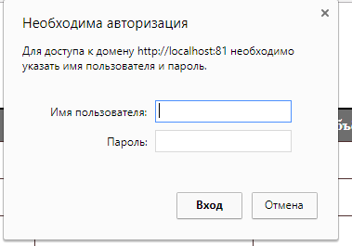

Рисунок 9 - Защита информации

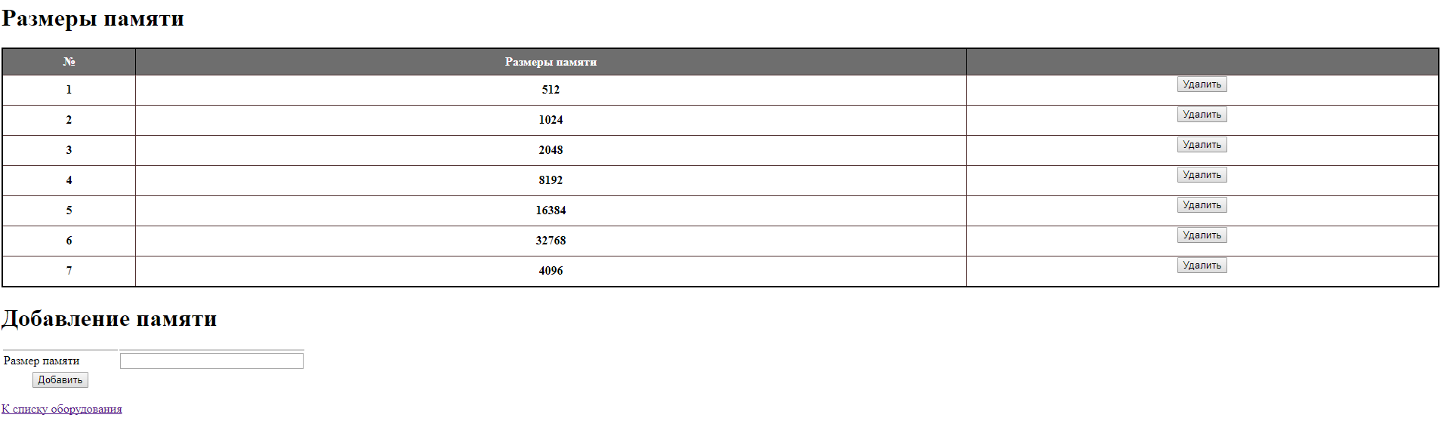

Рисунок 10 - Таблица справочника

Если же вы хотите удалить команду из справочника, нажмите на кнопку «Удалить», после чего высветится форма результата удаления команды (). Как только вы удалите название команды, оно не будет показываться во всплывающем меню.

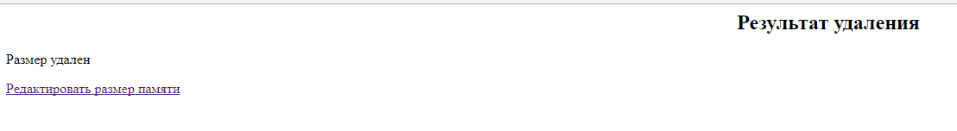

Рисунок 11 - Результат удаления

Для добавления оборудования в справочник, необходимо в поле «Объём памяти» ввести объём памяти и нажать на кнопку добавить (Рисунок 12, Рисунок 13), после чего откроется форма результата добавления, а название добавленный команды будет видно во всплывающем списке и в таблице справочника.

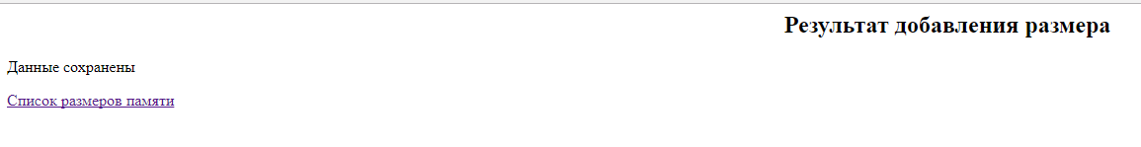

Рисунок 12 - Результат добавления объёма памяти

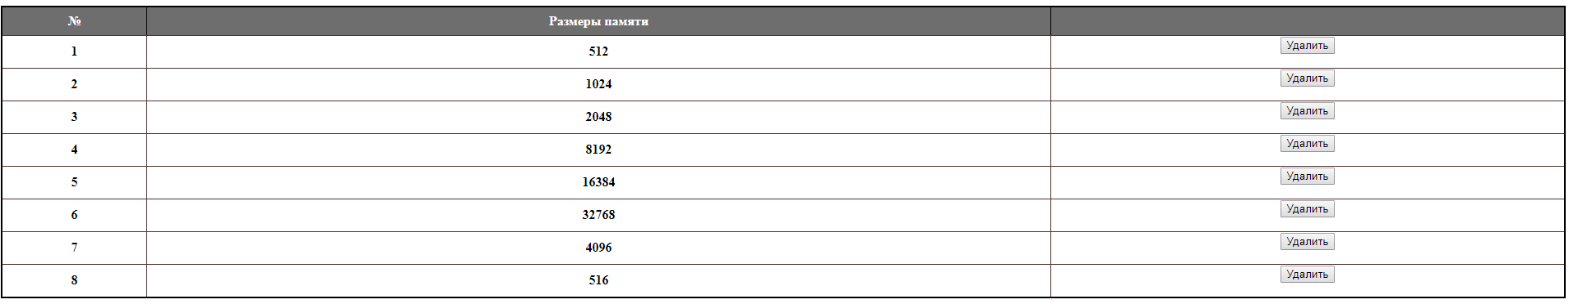

Рисунок 13 - Результат добавления объёма памяти

Чтобы найти информацию оборудования, необходимо на главной форме в после ввода учётному номеру, типу процессора, номеру оборудования, и нажатия на кнопку «Поиск», в таблице на данной форме высвечиваются результаты поиска (Рисунок 14, Рисунок 15). В данной таблице находятся все данные о командах, которые располагаются на главной форме.

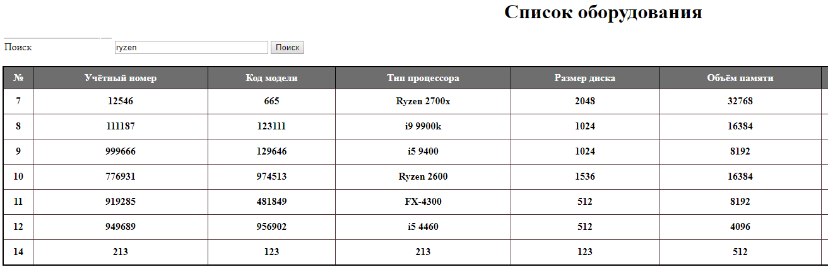

Рисунок 14 - Ввод типа процессора в поле поиска

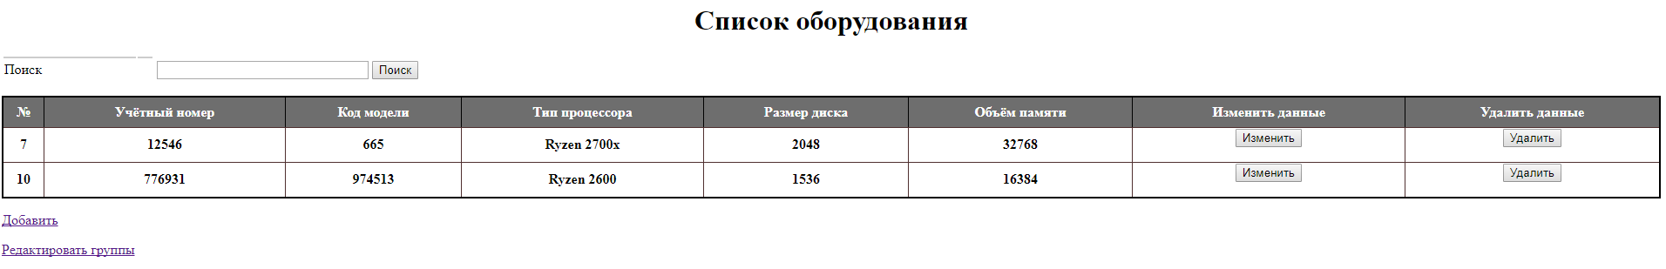

Рисунок 15 - Результат поиска

# СПИСОК ИСПОЛЬЗОВАННОЙ ЛИТЕРАТУРЫ

1. PHP Documentation [Электронный ресурс]. URL: <http://www.php.net/manual/ru/funcref.php> (Дата обращения: 01.05.2021).
2. Учебник по PHP [Электронный ресурс]. URL: <http://www.softtime.ru/bookphp/help.php> (Дата обращения: 01.05.2021).
3. OpenServer [Электронный ресурс]. URL: <http://open-server.ru/> (Дата обращения: 01.05.2021).

ПРИЛОЖЕНИЕ

# Приложение А

SQL-скрипт

*-- --------------------------------------------------------*

*-- Хост: 127.0.0.1*

*-- Версия сервера: 5.6.37 - MySQL Community Server (GPL)*

*-- Операционная система: Win32*

*-- HeidiSQL Версия: 9.4.0.5125*

*-- --------------------------------------------------------*

*/*!40101 SET @OLD_CHARACTER_SET_CLIENT=@@CHARACTER_SET_CLIENT */*;

*/*!40101 SET NAMES utf8 */*;

*/*!50503 SET NAMES utf8mb4 */*;

*/*!40014 SET @OLD_FOREIGN_KEY_CHECKS=@@FOREIGN_KEY_CHECKS, FOREIGN_KEY_CHECKS=0 */*;

*/*!40101 SET @OLD_SQL_MODE=@@SQL_MODE, SQL_MODE='NO_AUTO_VALUE_ON_ZERO' */*;

*-- Дамп структуры базы данных dbase_pc*

**CREATE** **DATABASE** **IF** **NOT** **EXISTS** `*dbase_pc*` */*!40100 DEFAULT CHARACTER SET utf8 */*;

**USE** `*dbase_pc*`;

*-- Дамп структуры для таблица dbase_pc.pc*

**CREATE** **TABLE** **IF** **NOT** **EXISTS** `pc` (

`id` **int**(11) **NOT** **NULL** **AUTO_INCREMENT**,

`reg_num` **int**(11) **DEFAULT** **NULL**,

`model_code` **int**(11) **DEFAULT** **NULL**,

`processor_type` **varchar**(30) **DEFAULT** **NULL**,

`disk_size` **int**(11) **DEFAULT** **NULL**,

`memory_size` **int**(11) **DEFAULT** **NULL**,

**PRIMARY** **KEY** (`id`),

**KEY** `FK_pc_memory_size` (`memory_size`),

**CONSTRAINT** `FK_pc_memory_size ` **FOREIGN** **KEY** (`memory_size`) **REFERENCES** `sizeset` (`id`)

) **ENGINE**=**InnoDB** **AUTO_INCREMENT**=20 **DEFAULT** **CHARSET**=**utf8**;

*-- Дамп данных таблицы dbase_pc.pc: ~7 rows (приблизительно)*

*/*!40000 ALTER TABLE `pc` DISABLE KEYS */*;

**INSERT** **INTO** `pc` (`id`, `reg_num`, `model_code`, `processor_type`, `disk_size`, `memory_size`) **VALUES**

(1, '123', '228133', 'Ryzen 2700x', '2048', '2048'),

(2, '321', '999999', 'i9 9900k', '4096', '4096'),

(3, '777', '383838', 'FX-4300', '512', '8096');

*/*!40000 ALTER TABLE `pc` ENABLE KEYS */*;

*-- Дамп структуры для таблица dbase_pc.sizeset*

**CREATE** **TABLE** **IF** **NOT** **EXISTS** `sizeset` (

`id` **int**(11) **NOT** **NULL** **AUTO_INCREMENT**,

`nums` **int**(11) **DEFAULT** '0',

**PRIMARY** **KEY** (`id`)

) **ENGINE**=**InnoDB** **AUTO_INCREMENT**=5 **DEFAULT** **CHARSET**=**utf8**;

*-- Дамп данных таблицы dbase_pc.sizeset: ~4 rows (приблизительно)*

*/*!40000 ALTER TABLE `sizeset` DISABLE KEYS */*;

**INSERT** **INTO** `sizeset` (`id`, `nums`) **VALUES**

(1, '1024'),

(2, '2048'),

(3, '4096'),

(4, '8096');

*/*!40000 ALTER TABLE `sizeset` ENABLE KEYS */*;

*/*!40101 SET SQL_MODE=IFNULL(@OLD_SQL_MODE, '') */*;

*/*!40014 SET FOREIGN_KEY_CHECKS=IF(@OLD_FOREIGN_KEY_CHECKS IS NULL, 1, @OLD_FOREIGN_KEY_CHECKS) */*;

*/*!40101 SET CHARACTER_SET_CLIENT=@OLD_CHARACTER_SET_CLIENT */*;

# Приложение Б

Исходный код

* **index.php**

|  |
| --- |
| <html>  <head>  <meta charset="utf-8">  <title>Учёт оборудования</title>  </head>  <body>      <h1 align="center" >Список оборудования</h1>  <form action="index.php" method="post">  <table border=0>  <tr bgcolor=#cccccc>  <td width="150"> </td>  <td width="15"> </tr></td>  <tr>  <td>Поиск</td>  <td colspan="2"><input type="hidden" name="confirm" id="confirm" value="12345"></td>  <td align="left"><input type="text" name="search" size="30" maxlength="30"> </td>  <td col span="1" align="center"><input type="submit" value="Поиск"></td>  </tr>  </table>  </form>  <?php  if($_POST["confirm"])  {  $seacrh = $_POST['search'];  require 'Showtable.php';  $result = searching($search);  show($result);  }  else  {  $connection = mysqli_connect("localhost", "root", "", "dbase_pc")  or die ("Ошибка соединения с сервером");  $query = "SELECT pc.id as id,  pc.reg_num as reg_num,  pc.model_code as model_code,  pc.processor_type as processor_type,  pc.disk_size as disk_size,  sizeset.nums as memory_size  FROM pc INNER JOIN sizeset ON pc.memory_size = sizeset.id ORDER BY id";  $result = mysqli_query ($connection, $query)  or die ("Ошибка при выполнении запроса ".mysqli_errno ($connection).": ".mysqli_error ($connection));  require 'Showtable.php';  show($result);  mysqli_close($connection);  }  ?>  <script src="https://ajax.googleapis.com/ajax/libs/jquery/1.12.4/jquery.min.js"></script>  <style type="text/css">  .lighting { width: 100%; border-collapse: collapse; border: 2px solid #000000; }  .lighting tr { text-align: center; font-weight: bold; line-height: 2; }  .lighting tr td { border: 1px solid #503030; }  .lighting .up_row { background-color: #6E6E6E; color: #FFFFFF; }  .lighting_col { background-color: #D4D4D4; }  .lighting_cell { background-color: #667E96; color: #FFFFFF; }  </style>  <script type="text/javascript">  $(document).ready(function(){  $(".lighting td").on("mouseenter mouseleave", function(){  if ($(this).parents(".lighting tr").attr("class")!="up_row") {  var td_index=$(this).index();  $(this).parents("tr").toggleClass("lighting_col");  $(this).parents(".lighting").find("tr:not(.up_row)").each(function(){  $("td:eq("+td_index + ")",this).toggleClass("lighting_col");  });  $(this).toggleClass("lighting_cell");  }  });  });  </script>  <p><a href='objectadd.php'>Добавить</a>  <p><a href='autho.php'>Редактировать группы</a>  </body>  </html> |

* **objectaddd.php**

|  |
| --- |
| <html>  <HEAD>  <title>Добавление оборудования</title>  <meta charset="utf-8">  </HEAD>  <h2 align="center">Введите данные</h2>  <body >  <?php  $connection = mysqli_connect("localhost", "root", "", "dbase_pc") or die ("Ошибка соединения с сервером");  $query = "SELECT * FROM sizeset";  $result = mysqli_query($connection, $query)  or die ("Ошибка при выполнении запроса ".mysqli_errno ($connection).": ".mysqli_error  ($connection)) ;  //echo $result[1];  ?>  <form action="phpdatainsert.php" method="post">  <table border=0 align="center">  <tr bgcolor=#cccccc>  <td><td>  <tr><td class="t2">Введите учётный номер</td>  <td> <input type="text" size="40" maxlength="30" name="reg_num"></td></tr>  <tr><td class="t2">Введите номер модели</td>  <td> <input type="text" size="40" maxlength="11" name="model_code"></td></tr>  <tr><td class="t2">Введите тип процессора</td>  <td> <input type="text" size="40" maxlength="11" name="processor_type"></td></tr>  <tr><td class="t2">Введите размер диска</td>  <td> <input type="text" size="40" maxlength="11" name="disk_sizebd"></td></tr>    <tr><td class="t2">Введите размер памяти</td>  <td><select name="memory_sizebd">  <?php  $query = "SELECT * FROM sizeset";  $result = mysqli_query($connection, $query) or die ("Ошибка при выполнении запроса ".mysqli_errno ($connection).": ".mysqli_error ($connection)) ;  echo '<option selected value = 0 disabled> Выберите размер памяти</option>';  while($object = mysqli_fetch_array($result)){  echo '<option value ="'.$object['id'].'" >' .$object['nums'].'</option>';  }  mysqli_close($connection);  ?>  </select>  </td></tr>  <td><td>  <tr><td colspan="2" align="center"><input type="submit" name="vvod"  value="Отправить"></td></tr>  </table>  </body>  </html> |

* **autho.php**

|  |
| --- |
| <?php  header('Content-Type: text/html');  $username = '123';  $pass = '123';  if (!isset($_SERVER['PHP_AUTH_USER']) || !isset($_SERVER['PHP_AUTH_PW']) || ($_SERVER['PHP_AUTH_USER'] != $username) || ($_SERVER['PHP_AUTH_PW'] != $pass)){  header('HTTP/1.1.401 Unauthorized');  header('WWW-Authenticate: Basic realm ="Оборудования"');  exit('Вы должны ввести правильно имя пользователя и пароль');  }  else { header('Location: grupedit.php'); }  ?> |

* **fdata.php**

|  |
| --- |
| <?php  function testdata($reg_num, $model_code, $processor_type, $memory_size, $disk_size){    $error='Ошибка: ';    if (strlen($reg_num)==0) {$error .='Вы не ввели рег номер <br>'; }  if (strlen($model_code)==0) {$error .='Вы не ввели номер модели <br>'; }  if (strlen($processor_type)==0) {$error .='Вы не ввели тип процессора <br>'; }  if (strlen($memory_size)==0) {$error .='Вы не ввели кол-во памяти <br>'; }  if (strlen($disk_size)==0) {$error .='Вы не ввели размер диска <br>'; }    return $error;  }  ?> |

* **grupedit.php**

|  |
| --- |
| <html>  <head>  <title>Редактирование размеров памяти</title>  <meta charset="utf-8">  </head>  <body>  <h1>Размеры памяти</h1>    <?php  $connection=mysqli_connect("localhost", "root", "", "dbase_pc") or die("Ошибка соединения с сервером");  $query = "SELECT * FROM sizeset";  $result = mysqli_query ($connection, $query) or die ("Ошибка при выполнении запроса".mysqli_errno ($connection).": ".mysqli_error ($connection));  echo '<table class="lighting" border=1>';  echo '<tr class="up_row"><th>№</th>';  echo '<th>Размеры памяти</th>';  echo '<th/>';  $i=1;  while ($row = mysqli_fetch_array ($result))  {  echo '<tr><td>';  echo $i;  echo '</td><td>'.$row['nums'];  echo '</td><td>';  echo '<form action="processdelgroup.php" method="post">';  echo '<input type="hidden" name="id" value="'.$row['id'].'">';  echo '<input type="hidden" name="memorygroupdel" value="'.$row['nums'].'">';  echo '<input type="submit" name="delgr" value="Удалить">';  echo '</form>';  echo '</td>';  echo '</tr>';  $i++;    }  echo "</table>";  mysqli_close($connection);  ?>  <script src="https://ajax.googleapis.com/ajax/libs/jquery/1.12.4/jquery.min.js"></script>  <style type="text/css">  .lighting { width: 100%; border-collapse: collapse; border: 2px solid #000000; }  .lighting tr { text-align: center; font-weight: bold; line-height: 2; }  .lighting tr td { border: 1px solid #503030; }  .lighting .up_row { background-color: #6E6E6E; color: #FFFFFF; }  .lighting_col { background-color: #D4D4D4; }  .lighting_cell { background-color: #667E96; color: #FFFFFF; }  </style>  <script type="text/javascript">  $(document).ready(function(){  $(".lighting td").on("mouseenter mouseleave", function(){  if ($(this).parents(".lighting tr").attr("class")!="up_row") {  var td_index=$(this).index();  $(this).parents("tr").toggleClass("lighting_col");  $(this).parents(".lighting").find("tr:not(.up_row)").each(function(){  $("td:eq("+td_index + ")",this).toggleClass("lighting_col");  });  $(this).toggleClass("lighting_cell");  }  });  });  </script>  <h1>Добавление памяти</h1>  <form action="processaddgroup.php" method="post">  <table border=0>  <tr bgcolor=#cccccc>  <td width="150">  <td width="15">  <tr>  <td>Размер памяти  <td align="left"><input type="text" name="sizethatadds" size="30" maxlength="10">  <tr>   * <td col span="2" align="center"><input type="submit" value="Добавить"></td> * </table> * </form> * <p><a href='index.php'>К списку оборудования</a> * </body>   </html> |

* **phpdatacreatedb.php**

|  |
| --- |
| <html>  <head>  <meta charset="utf-8">  </head>  <body>  <?php  $connection = mysqli_connect("localhost", "root", "")  or die ("Ошибка соединения с сервером");  // создаем базу данных с именем dbase_pc  $query="CREATE DATABASE dbase_pc";  $result = mysqli_query ($connection, $query)  or die("Ошибка при выполнении запроса ".mysqli_errno ($connection).": ".mysqli_error ($connection));  $db = mysqli_select_db($connection, "dbase_pc")  or die ("Ошибка при выборе базы данных ".mysqli_errno ($connection).": ".mysqli_error ($connection));  echo "База данных 'dbase_pc' успешно создана";  mysqli_close($connection);  ?>  </body>  </html> |

* **phpdatainsert.php**

|  |
| --- |
| <html>  <HEAD>  <title>Добавление клиента</title>  <meta charset="utf-8">  </HEAD>  <h2 align="center">Результат добавления клиента</h2>  <body >  <?php      $reg_num = $_POST['reg_num'];  $model_code = $_POST['model_code'];  $processor_type = $_POST['processor_type'];  $memory_size = $_POST['memory_sizebd'];  $disk_size = $_POST['disk_sizebd'];    require 'fdata.php';  $error = testdata($reg_num, $model_code, $processor_type, $memory_size, $disk_size);      if ($error !='Ошибка: ') {  echo "<center style=\"color:red\">$error<center>";  echo "<p><a href='objectadd.php'>Добавить оборудование</a>";  }  else {  $connection = mysqli_connect("localhost", "root", "", "dbase_pc")  or die ("Ошибка соединения с сервером");  $query = "INSERT INTO pc (reg_num, model_code, processor_type, disk_size, memory_size) VALUES ('$reg_num', '$model_code', '$processor_type', '$disk_size', '$memory_size')";  $result = mysqli_query ($connection, $query)  or die ("Ошибка при выполнении запроса ".mysqli_errno ($connection).": ".mysqli_error ($connection));  if($result) echo "Данные сохранены";  if(!$result) echo "Ошибка сохранения данных";  echo "<p><a href='index.php'>Список оборудования</a>";  mysqli_close($connection);  }  ?>  </body>  </html> |

* **phpdatatable.php**

|  |
| --- |
| <html>  <HEAD>  <title>Изменение данных оборудования</title>  <meta charset="utf-8">  </HEAD>  <h2 align="center">Измените данные</h2>  <body >  <form action="processedit.php" method="post">  <table border=0 align="center">  <tr bgcolor=#cccccc>  <td>  <td>  <?php  $id = $_POST['id'];  echo '<input type="hidden" name="id" value="'.$id.'">';    $connection = mysqli_connect("localhost", "root", "", "dbase_pc")  or die ("Ошибка соединения с сервером");    $query = "SELECT reg_num,  model_code,  processor_type,  disk_size,  memory_size  FROM pc  WHERE id='$id'";    $result = mysqli_query ($connection, $query)  or die ("Ошибка при выполнении запроса ".mysqli_errno ($connection).": ".mysqli_error ($connection));    $row=mysqli_fetch_array($result);    echo '<tr>  <td>Учётный номер<td align=left>  <input type="text" name="reg_numadd" size="40" maxlength="30"  value="'.$row['reg_num'].'"></td></tr>';  echo '<tr>  <td>Код модели<td align=left>  <input type="int" name="model_codeadd" size="40"  value="'.$row['model_code'].'"></td></tr>';  echo '<tr>  <td>Тип процессора<td align=left>  <input type="text" name="processor_typeadd" size="40"  value="'.$row['processor_type'].'"></td></tr>';  echo '<tr>  <td>Размер диска<td align=left>  <input type="text" name="disk_sizeadd" size="40"  value="'.$row['disk_size'].'"></td></tr>';  echo '<tr>  <td>Объём памяти<td align=left><select name="memory_sizeadd">';  $query2 = "SELECT * FROM sizeset";  $result = mysqli_query($connection, $query2) or die ("Ошибка при выполнении запроса ".mysqli_errno ($connection).": ".mysqli_error($connection)) ;  while($object = mysqli_fetch_array($result)){  if ($object['id'] == $row['memory_size'])  {  echo '<option selected value="'.$object['id'].'" >' .$object['nums'].'</option>';  }else{  echo '<option value ="'.$object['id'].'" >' .$object['nums'].'</option>';  }  }  echo '</select></td></tr>';  mysqli_close($connection);      ?>  <tr><td colspan="7" align="center"><input type="submit" name="vvod"  value="Изменить"></td></tr>  </table>  </form>  </body>  </html> |

* **processaddgroup.php**

|  |
| --- |
| <html>  <HEAD>  <title>Добавление размеров</title>  <meta charset="utf-8">  </HEAD>  <h2 align="center">Результат добавления размера</h2>  <body >  <?php  $sizeadd = $_POST['sizethatadds'];    $connection = mysqli_connect("localhost", "root", "", "dbase_pc")  or die ("Ошибка соединения с сервером");  $query = "INSERT INTO sizeset (nums) VALUES ('$sizeadd')";  $result = mysqli_query ($connection, $query)  or die ("Ошибка при выполнении запроса ".mysqli_errno ($connection).": ".mysqli_error ($connection));  if($result) echo "Данные сохранены";  if(!$result) echo "Ошибка сохранения данных";  echo "<p><a href='grupedit.php'>Список размеров памяти</a>";  mysqli_close($connection);    ?>  </body>  </html> |

**processdel.php**

|  |
| --- |
| <html>  <HEAD>  <title>Удаление данных оборудования</title>  <meta charset="utf-8">  </HEAD>  <h2 align="center">Результат изменения данных оборудования</h2>  <body >  <?php  $id=$_POST['id'];  $connection=mysqli_connect("localhost", "root", "", "dbase_pc")  or die("Ошибка соединения с сервером");  $query = "DELETE FROM pc  WHERE id='$id'";    $result = mysqli_query($connection, $query)  or die ("Ошибка при выполнении запроса ".mysqli_errno ($connection).": ".mysqli_error  ($connection)) ;  if($result) echo "Данные о оборудования удалены";  if(!$result) echo "Ошибка удаления данных";  echo "<p><a href='index.php'>Список оборудования</a>";    mysqli_close($connection);  ?>  </body>  </html> |

* **processdelgroup.php**

|  |
| --- |
| <html>  <HEAD>  <title>Удаление размера</title>  <meta charset="utf-8">  </HEAD>  <h2 align="center">Результат удаления</h2>  <body >  <?php  $id=$_POST['id'];  $memorygroupdels=$_POST['memorygroupdel'];  $connection=mysqli_connect("localhost", "root", "", "dbase_pc")  or die("Ошибка соединения с сервером");  $query2 = "DELETE FROM pc WHERE memory_size='$id'";  $result = mysqli_query($connection, $query2)  or die ("Ошибка при выполнении запроса ".mysqli_errno ($connection).": ".mysqli_error  ($connection)) ;  $query = "DELETE FROM sizeset  WHERE id='$id'";  $result = mysqli_query($connection, $query)  or die ("Ошибка при выполнении запроса ".mysqli_errno ($connection).": ".mysqli_error  ($connection)) ;  if($result) echo "Размер удален";  if(!$result) echo "Ошибка удаления данных";  echo "<p><a href='grupedit.php'>Редактировать размер памяти</a>";    mysqli_close($connection);  ?>  </body>  </html> |

* **processedit.php**

|  |
| --- |
| <html>  <HEAD>  <title>Изменение данных оборудования</title>  <meta charset="utf-8">  </HEAD>  <h2 align="center">Результат изменения данных оборудования</h2>  <body >  <?php  $id=$_POST['id'];  $reg_numedit=$_POST['reg_numadd'];  $model_codeedit = $_POST['model_codeadd'];  $processor_typeedit = $_POST['processor_typeadd'];  $disk_sizeedit = $_POST['disk_sizeadd'];  $memory_sizeedit = $_POST['memory_sizeadd'];    require 'fdata.php';  $error = testdata($reg_numedit,$model_codeedit, $processor_typeedit,$disk_sizeedit, $memory_sizeedit);    if ($error !='Ошибка: ') {  echo "<center style=\"color:red\">$error<center>";  echo '<form action="phpdatatable.php" method="post">';  echo '<input type="hidden" name="id" value="'.$id.'">';  echo '<input align="center" type="submit" value="Вернуться к изменениям">';  echo '</form>';  }    else{  $connection=mysqli_connect("localhost", "root", "", "dbase_pc")  or die("Ошибка соединения с сервером");    $query = "UPDATE pc SET  reg_num='$reg_numedit',  model_code='$model_codeedit',  processor_type='$processor_typeedit',  disk_size='$disk_sizeedit',  memory_size='$memory_sizeedit'  WHERE id='$id'";  $result = mysqli_query($connection, $query)  or die ("Ошибка при выполнении запроса ".mysqli_errno ($connection).": ".mysqli_error  ($connection)) ;  if($result) echo "Данные изменены";  if(!$result) echo "Ошибка изменения данных";  echo "<p><a href='index.php'>Список оборудования</a>";  mysqli_close($connection);  }      ?>  </body>  </html> |